BACHELORARBEIT

zur Erlangung des akademischen Grades

„Bachelor of Science in Engineering“ im Studiengang

Smart Homes and Assistive Technologies

**Entwicklung und Evaluierung eines Geräts zum Aufspüren verlorener Gegenstände** **mittels Bluetooth-Beacons für Menschen mit Sehbehinderung**

Ausgeführt von: Katharina Weiss

Personenkennzeichen: sa19b023

1. BegutachterIn: Martin Deinhofer, MSc

Wien, 17.01.2022

Eidesstattliche Erklärung

„Ich, als Autor / als Autorin und Urheber / Urheberin der vorliegenden Arbeit, bestätige mit meiner Unterschrift die Kenntnisnahme der einschlägigen urheber- und hochschulrechtlichen Bestimmungen (vgl. Urheberrechtsgesetz idgF sowie Satzungsteil Studienrechtliche Bestimmungen / Prüfungsordnung der FH Technikum Wien idgF).

Ich erkläre hiermit, dass ich die vorliegende Arbeit selbständig angefertigt und Gedankengut jeglicher Art aus fremden sowie selbst verfassten Quellen zur Gänze zitiert habe. Ich bin mir bei Nachweis fehlender Eigen- und Selbstständigkeit sowie dem Nachweis eines Vorsatzes zur Erschleichung einer positiven Beurteilung dieser Arbeit der Konsequenzen bewusst, die von der Studiengangsleitung ausgesprochen werden können (vgl. Satzungsteil Studienrechtliche Bestimmungen / Prüfungsordnung der FH Technikum Wien idgF).

Weiters bestätige ich, dass ich die vorliegende Arbeit bis dato nicht veröffentlicht und weder in gleicher noch in ähnlicher Form einer anderen Prüfungsbehörde vorgelegt habe. Ich versichere, dass die abgegebene Version jener im Uploadtool entspricht.“

|  |  |  |
| --- | --- | --- |
| Wien, |  |  |
| Ort, Datum |  | Unterschrift |

Kurzfassung

Um Menschen mit Beeinträchtigung den Alltag zu erleichtern, gibt es viele Hilfsmittel und Ideen, z.B. Braille-Tastaturen, Farbfiltereinstellungen bei diversen Betriebssystemen oder auch Scanner, die geschriebene Texte vorlesen können. Dieses Projekt hat als Zielgruppe sehbeeinträchtigte Menschen und soll ihnen helfen verlorene Gegenstände wieder zu finden. Dazu wurde ein Gerät entwickelt (Lost-Device-Finder), welches Objekte mit applizierten Bluetooth-Beacons, auch Tags genannt, orten kann. Die Ortung funktioniert mittels des Received Signal Strength Indicator (RSSI) des Bluetooth Signals. Mit dem RSSI Wert kann die Distanz zwischen dem Lost-Device-Finder und dem gesuchten Bluetooth-Beacon in Meter berechnet werden. Über einen Piezoschallwandler wird dann ein Signal erzeugt, das die Distanz in Metern wiedergibt. Am Ende der Arbeit wurde getestet, wie gut sich der RSSI-Wert für die Distanzmessung eignet und ob dieses Device für die Zielgruppe auch einen Nutzen mit sich bringt. Die Distanz über den RSSI Wert zu berechnen ist teilweise sehr unzuverlässig und zudem vom verwendeten Bluetooth-Beacon abhängig. Durch Anpassungen des Umweltfaktors und einer individuellen Ermittlung der Transmission Power konnten diese Unzuverlässigkeit minimiert werden, wodurch im Mittel metergenaue Werte erzielt werden konnten. Die Gebrauchstauglichkeit des Gerätes wurde mittels dem System Usabilty Scale (SUS) Score ermittelt. Die Auswertung des Fragebogens ergab einen sehr hohen Usability Score, wenngleich noch Verbesserungen vor allem bei der Brailleschrift und der Richtungsortung gewünscht werden.

Abstract

**Schlagwörter:** BLE, RSSI, Bluetooth-Beacon, Verlorene Gegenstände

There are many tools and ideas to make everyday life easier for people with disabilities, e.g., Braille keyboards, colour filter settings for various operating systems or scanners that can read out loud written text. The target group of this project are people with visual impairments. For this purpose, a device was developed (Lost-Device-Finder) which can locate objects with applied Bluetooth-Beacons, also known as tags. The location works using the Received Signal Strength Indicator (RSSI) of the Bluetooth signal. With the RSSI value, the distance between the Lost-Device-Finder and the Bluetooth- Beacon being searched for can be calculated in meters. A piezoelectric buzzer generates a sound that indicates the distance in meters. At the end of the work, it is tested how well the RSSI value is suitable for distance measurement and whether this device is also useful designed for the target group. Calculating the distance using the RSSI value is sometimes very unreliable and very dependent on the Bluetooth beacon used. However, by adjusting the environmental factor and individually determining the transmission power, these could be minimized, which meant that values accurate to the meter could be achieved on average. The usability of the device was determined using the System Usability Scale (SUS) score. The evaluation of a questionnaire resulted in a very high usability score, although improvements are still desired, especially in Braille and directional positioning.

Danksagung

**Keywords:** BLE, RSSI, Bluetooth-Beacon, Anti-Loss

Als erstes möchte ich meinem Betreuer Hr. Martin Deinhofer danken für die Ratschläge, die Geduld und auch den ein oder anderen Tipp bezüglich Sprache sowie das ausführliche Feedback zu jeder Zwischenabgabe. Außerdem möchte ich mich noch bei Hr. Benjamin Aigner dafür bedanken, dass er sich trotzdem das er so viele eigene Studenten zu betreuen hatte immer die Zeit genommen hat fachspezifische Fragen rasch zu beantworten. Vielen lieben Dank, dass von Ihrer Seite jede noch so banale Frage beantwortet wurde. Danke außerdem an Fr. Gassenbauer und Hr. Schmid für die Hilfe bei der Evaluierung und Marcel für die Review der Arbeit. Zu guter Letzt, danke Max für die Geduld, die Nerven und das mehrmalige Korrekturlesen dieser Arbeit.

Inhaltsverzeichnis

1 Einleitung 8

1.1 Motivation/Problemstellung 8

1.2 Ziel 8

1.3 State oft the Art 9

2 Theorie | Bluetooth 10

2.1 Bluetooth Low Energy 10

2.1.1 GAP 10

2.1.2 GATT 11

2.1.3 Beacon 11

2.1.4 RSSI 12

3 Projekt | Suchgerät 13

3.1 Fertiges Gerät 13

3.1.1 Handhabung 13

3.2 Hardware 13

3.2.1 ESP32 und elektronische Bauteile 13

3.2.2 3D-Modellierung und Druck 14

3.2.3 Bluetooth-Beacon 16

3.3 Software 19

3.3.1 IDE 19

3.3.2 API 19

3.3.3 Client 19

3.3.4 Distanz 19

3.3.5 Tonsignal mit Piezoschallwandler 20

4 Evaluierung 21

4.1 Evaluierung Distanzmessung 21

4.2 Evaluierung Usability 22

5 Ergebnisse und Diskussion 23

5.1 Ergebnisse und Diskussion Usability 23

5.2 Ergebnisse und Diskussion Distanzmessung 24

6 Schlussfolgerung 27

7 Future Work 28

8 Literaturverzeichnis 29

Abbildungsverzeichnis 31

Abkürzungsverzeichnis 32

# Einleitung

## Motivation/Problemstellung

Den meisten Menschen ist es schon einmal passiert, dass sie wichtige Dinge verlegt haben. Gefühlt passiert dies besonders dann, wenn die Zeit schon besonders knapp scheint. Um dieses Problem zu lösen, gibt es bereits gute Lösungen. Angefangen bei den Apple AirTags [1] bis hin zu günstigen No-Name Produkten, welche als Schlüsselfinder oder Ähnliches fungieren. Die meisten dieser Produkte sind ähnlich konzipiert, ein kleiner, etwa münzgroßer Anhänger wird an wichtige Gegenstände, wie Schlüssel, Geldbörse oder auch einem Hundehalsband, angebracht. Diese Geräte werden auch als Bluetooth-Beacon oder Tags bezeichnet. Über eine, meist herstellereigene, App können diese Anhänger dann geortet werden. Im besten Fall zeigt die App auf dem Bildschirm an, wie nah man dem gesuchten Anhänger ist.

Doch was ist, wenn man nicht in der Lage ist ein Smartphone vollumfassend zu bedienen oder gar keines besitzt? Vor allem sehbeeinträchtigte Menschen sind hier zu beachten. Zwar gibt es inzwischen auf den meisten Smartphones auch Screenreader, das heißt jedoch nicht, dass die dazugehörige App auch barrierefrei konzipiert ist und mit den erwähnten Screenreadern nutzbar ist. Auch die Bedienung ohne haptisches Feedback am Smartphone fällt schwer, wenn der Sehsinn beeinträchtigt oder nicht vorhanden ist. Deshalb ist das Ziel dieser Arbeit, ein Gerät zu entwickeln, das unsere Welt ein klein wenig inklusiver macht und die Erfindung der Beacons auch sehbeeinträchtigten Menschen gänzlich zugänglich macht.

## Ziel

Das Gerät soll die bereits entwickelten und auf dem Markt verfügbaren Bluetooth-Beacon finden und über eine Tonausgabe angeben, wie nah man dem gesuchten Bluetooth-Beacon ist. Dabei ist es wichtig, die Bedienung des Gerätes so einfach wie möglich zu halten und auch für blinde Menschen zugänglich zu gestalten. Es ist ebenfalls geplant die Tonausgabe so zu konzipieren, dass sie möglichst einfach und intuitiv zu verstehen ist. Die Bluetooth-Beacon sollen auf den Meter genau in einer Wohnung lokalisiert werden können. Eine weitere Anforderung an das Gerät ist, dass es möglichst energiesparend und auch portabel sein soll.

## State of the Art

Es gibt bereits einige Geräte auf dem Markt, die auf verschiedenste Art und Weise, z.B. über Wi-Fi oder GPS, gefunden werden können. 2017 haben T. Pavithra und K. Sreenivasa Ravi vom Department of ECM der KL University in Guntrur, Indien, eine Arbeit verfasst, welche sich mit der Thematik befasst, wie diese Schlüsselfinder möglichst energiesparend gefunden werden können. [2] Hierfür wurde ein Bluetooth Modul mit Bluetooth Low Energy (BLE) [3] Standard, verwendet und eine Smartphone App, um das Modul zu finden. Das zu findende Modul war hierbei so lange in einem Energiesparenden „Sleep“ Modus, bis eine Verbindung von der Smartphone App aus aufgebaut wurde. Hierbei wurde festgestellt, dass durch die Verwendung des BLE Standards die eigentliche Verbindungszeit zwischen den beiden Geräten auf einige wenige Millisekunden beschränkt werden kann. Durch die kurze Verbindungszeit ist der durchschnittliche Stromverbrauch nur bei 1µA. [2] Für Bluetooth-Beacon und deren Ortung empfiehlt sich also BLE, um deren Batterien möglichst zu schonen, damit sie im Falle des Verlustes noch auffindbar sind.

Die Distanzmessung von BLE Geräten wird oft mittels des Received Signal Strength Indicator (RSSI) gemessen. Eine Studie der National Taipei University of Technology in Taiwan hat die Verlässlichkeit dieses Wertes mit dem aktuellen BLE Standard getestet. In dem Testsetting wurden Distanzen zwischen 0,2 m bis 12 m in verschiedenen Variationen wie z.B. interferierende Signale oder Wände zwischen den Testgeräten, gemessen. Außerdem wurde die Meterdistanz über den RSSI Wert berechnet. Allerdings kann der RSSI Wert von Umwelteinflüssen verfälscht werden und zu fehlerhaften Ergebnissen führen. Wenn beide Geräte sich auf der horizontalen Ebene befinden, bei geringen Umwelteinflüssen, konnte bei der Positionsbestimmung eine Genauigkeit bis zu 10 cm erreicht werden. Die Standardabweichung über die gesamten Messungen hinweg lag jedoch bei 1 m. Der Fehler der X-Y Position lag bei etwa +/- 2 m. Diese Abweichung erhöhte sich noch mit der Nähe zu Wänden. Hierbei wurden auch Abweichungen von bis zu 4 m festgestellt. Wie gut die Distanzmessung mit RSSI funktioniert, ist demnach von den Umweltfaktoren abhängig. [4]

# Theorie | Bluetooth

## Bluetooth Low Energy

Bluetooth Low Energy wurde 2009 von der Bluetooth Special Interest Group (Bluetooth SIG) vorgestellt. Die Technologie wurde entwickelt, um möglichst energiesparend mit Bluetooth arbeiten zu können. Daten können über 40 Kanäle im unlizenzierten 2,4-GHz-ISM-Frequenzband übertragen werden. Es ist sowohl eine Punkt-zu-Punkt Verbindung als auch Broadcast Kommunikation möglich. Auch für Mesh-Netzwerke kann Bluetooth Low Energy verwendet werden. [5] Eine Übersicht zu den Funktionalitäten von Bluetooth Classic (links), welches auf Punkt zu Punkt Verbindungen setzt, und Bluetooth Low Energy (rechts), was mehr Funktionen ermöglicht, finden sich in Abbildung 1. Der Bluetooth Low Energy Standard kann nicht nur zusätzlich mit Mesh-Netzwerken umgehen sondern unterstützt auch Broadcast.

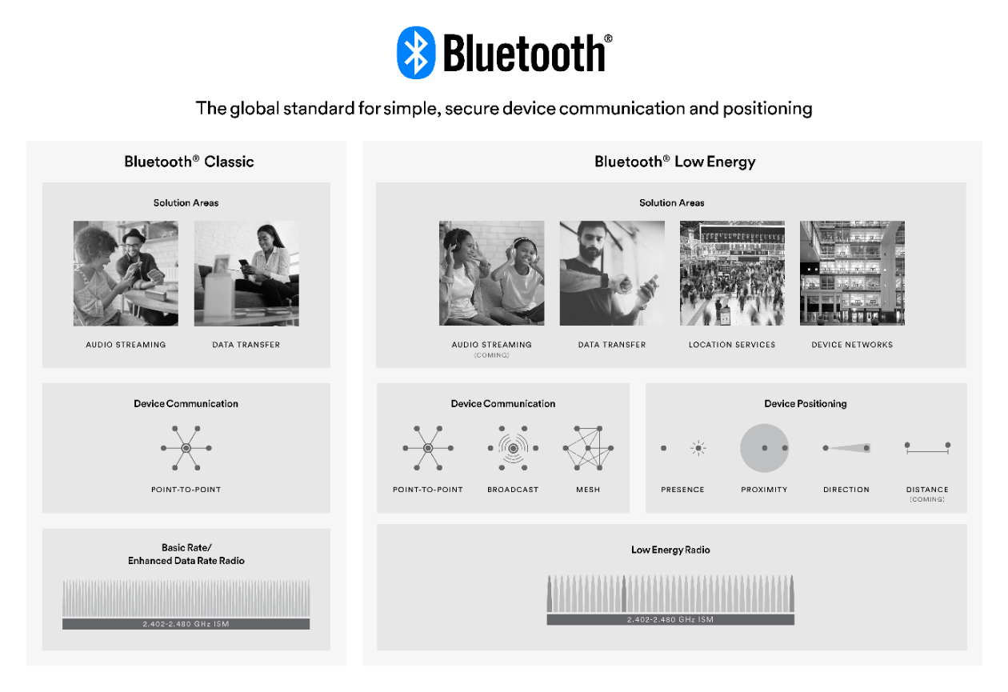

Abbildung 1: Bluetooth Low Energy und Bluetooth Classic [5]

### GAP

Die zwei fundamentalen Spezifikationen um mit Bluetooth Low Energy (BLE) arbeiten zu können sind das Generic Access Profile (GAP) und das Generic Attribute Profile (GATT). Diese beiden Profile sind in der BLE Spezifikation definiert und ermöglichen die Zusammenarbeit von Bluetooth Geräten verschiedener Hersteller. GAP befasst sich hierbei vor allem mit der Thematik, wie Verbindungen zustande kommen, wie Sicherheitsebenen verwaltet werden, wie sich Geräte gegenseitig finden können und eine Verbindung aufbauen können. Es ist die oberste Kontrollschicht im BLE Modell. [6] In Abbildung 2 ist der komplette BLE Protokoll Stack dargestellt mit dem Generic Access Profile und dem Generic Attribute Profile auf der obersten Ebene des Host.

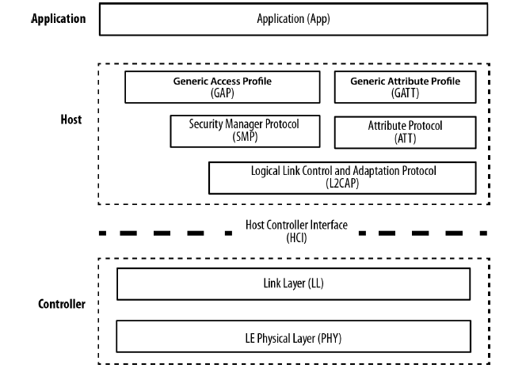

Abbildung 2: BLE Protokoll Stack

### GATT

Das Generic Attribute Profile befasst sich mit der Thematik, wie Daten zwischen BLE Geräten ausgetauscht werden können. Es definiert eine Basis für das Datenmodell, wie das Prozedere aussieht, um andere Geräte zu finden und deren Daten sowohl zu lesen als auch zu schreiben, sowie Daten auszutauschen. Es ist die oberste Datenschicht im BLE Modell. [6]

### Beacon

Ein Bluetooth-Beacon ist ein kleines, etwa münzgroßes Gerät, das als Server fungiert. Es sendet in regelmäßigen Abständen Signale. Diese Signale können dann vom Client erkannt und verarbeitet werden. Über GAP können auch verschiedene Services über die Universally Unique Identifier (UUID) angesprochen werden. Hierbei handelt es sich um eine, im BLE Bereich 16 Bit große, Zahl, welche genutzt wird, um Attribute eindeutig zu zuweisen. Es gibt Listen, in denen gängige Services und Daten bereits feste UUIDs zugewiesen haben. Außerdem besteht die Möglichkeit eigene Services zu schreiben. Ein Beispiel hierfür wäre der Batterieladezustand. Dieser wird mit der Service UUID für „battery level“ 0x180F gefunden und der eigentliche Wert wird dann über die „battery level characteristic“ UUID 0x2A19 abgerufen. [6]

### RSSI

Der RSSI Wert gibt die Signalstärke wieder. Je weiter das gesuchte Gerät entfernt ist, desto schwächer wird das Signal. Der RSSI Wert wird als negativer dBM Wert angegeben. Der RSSI Wert sollte umgekehrt proportional zu der Distanz im Quadrat sein. Durch Gegenstände, Rauschen oder andere Signale kann es jedoch sehr leicht zu Störungen des Bluetooth Signals und somit zu Abweichungen des RSSI Wertes kommen. [7]

# Projekt | Suchgerät

## Fertiges Gerät

In der folgenden Abbildung 3 ist das fertige Gerät im Gehäuse zu sehen. Auf der Oberseite befinden sich die Buttons zur Bedienung und auf der Vorderseite ist der USB-C Anschluss sowie ein Schieberegler zu sehen.

Ein Bild, das drinnen, Boden, sitzend, grün enthält.

Abbildung 3: Fertiges Projekt in der Vorderansicht

Um das Gerät einzuschalten, muss der Schiebeschalter auf „ON“ geschoben werden. Nach einem kurzen Willkommens-Signal kann der User über die 3 Buttons auswählen, welchen Beacon er suchen möchte. Alle Buttons und Schalter sind mittels Reliefs beschriftet. Sobald der gesuchte Beacon gefunden wurde, wird die Distanz in Metern als Ton-Signal ausgegeben. Die Anzahl der Töne entspricht hierbei der Distanz in Metern. Eine Distanz unter einem Meter kann nicht wiedergegeben werden. Das Gerät sucht und misst so lange die Distanz, bis ein anderer Button gedrückt oder das Gerät mit dem Schiebeschalter abgeschaltet wurde. Außerdem gibt es zwei kurze Melodien, die erste ertönt, nachdem ein Button gedrückt wurde um den Modus „Suchen“ anzuzeigen, die zweite wird wiedergegeben, sobald der Bluetooth-Beacon gefunden wurde.

## Hardware

### ESP32 und elektronische Bauteile

Als Haupthardwaremodul wird ein Developmentboard von Sparkfun namens „ESP32 Thing“ [8] verwendet. Dieses hat zusätzlich zu dem Mikrocontroller noch einen Micro-USB-Anschluss sowie einen Anschluss für einen LiPo-Akku. Außerdem ist bereits eine Ladelogik integriert, sodass ein verbundener Akku, über den USB-Anschluss, geladen werden kann. Es werden noch 3 Buttons, 1 passiver Piezoschallwandler und ein Schiebeschalter verwendet. Die 3 Buttons sind als Input mit den PINs 18, 22 und 23 verbunden und der Buzzer auf PIN 4. Der Schaltplan ist in Abbildung 4 zu sehen, wobei die Ground Verbindung im Endprodukt über eine Lochplatte mit allen 3 Buttons verbunden wird.

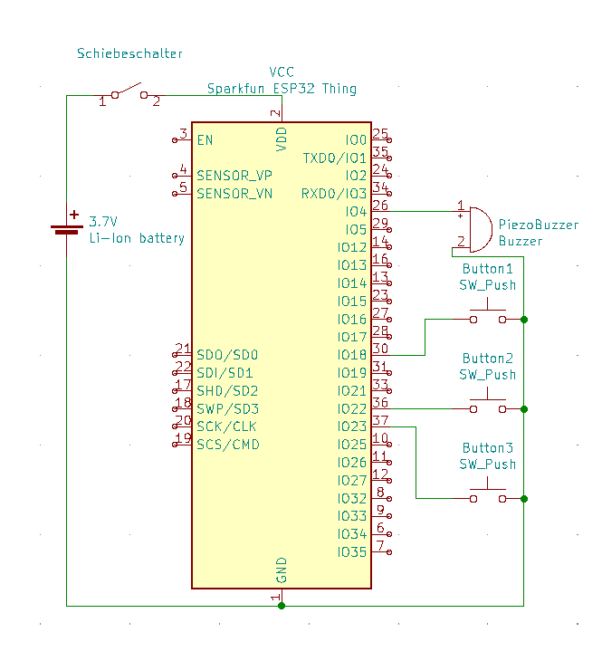

Abbildung 4: Schaltplan Mikrocontroller, Akku, Buttons und Piezo-Buzzer

### 3D-Modellierung und Druck

Das 3D Modell wurde mithilfe von FreeCAD [9] erstellt und als .stl Datei abgespeichert. Anschließend wurde mit dem Programm Cura [10] der G-Code für den 3D-Drucker Anycubic i3 Mega S [11] erstellt und das Gehäuse gedruckt. Das 3D-Modell ist in Abbildung 7, Abbildung 6, sowie Abbildung 8 zu sehen. Die Braille Beschriftung wurde mit dem Braille Generator der „Regionalen Wissensdrehscheibe für Barrierefreie Technologien“ [12] erstellt.

Abbildung 9 zeigt das fertige Gehäuse von oben und mit der Hardware im Inneren. Die Lochplatte wird auf den 3 Säulen über dem Development Board, Akku und Buzzer platziert. Auf der Oberseite der Lochplatte sind die 3 Buttons angebracht. Durch die Lösung mit der Lochplatte können die Buttons nicht verrutschen und bieten auch genügend Widerstand, um 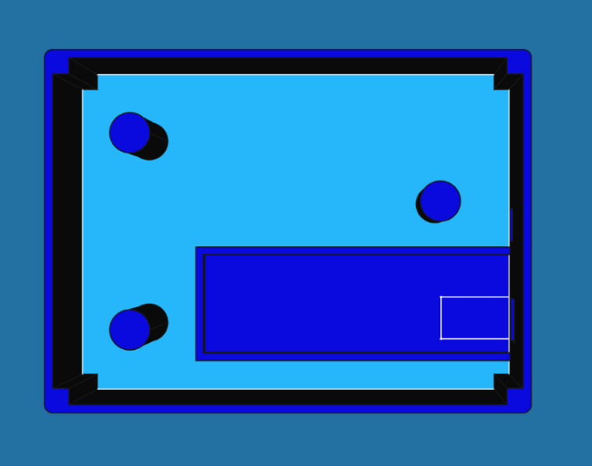gedrückt werden zu können.

Ein Bild, das Text, Elektronik enthält.

Abbildung 5: 3D Modell Oberseite mit Braille

Abbildung 6: 3D Modell Unterteil Innenansicht



Ein Bild, das Text enthält.
Ein Bild, das Text enthält.
Abbildung 7: Unterteil mit Beschriftung für den Schiebeschalter und USB-Aussparung

Ein Bild, das Text, Elektronik, Behälter, schließen enthält.

Abbildung 8: Gedrucktes Gehäuse Oberteil mit Beschriftung als Relief, Braille und 3 Buttons

### Bluetooth-Beacon

Um möglichst diverse Bluetooth-Beacon mit dem Gerät zu testen, wurden folgende 3 Beacons während der Entwicklung des Gerätes verwendet:

1. **MetaWear C von MbientLab**

Die amerikanische Firma MbientLab [13] bietet kleine Bluetooth Sensor-Geräte an, die für die Entwicklung, Forschung und für Prototypen gedacht sind. Dementsprechend finden sich neben den Hardwareelementen auf der Webseite auch OpenSource Software und diverse Anleitungen. Es wäre bei diesem Beacon auch möglich eigene Software aufzuspielen. Der Beacon hat kein Gehäuse. Mit der App „MetaWear“ ist es auch möglich Informationen wie den Temperaturwert auszulesen, oder auch Werte zum Beacon zu schicken und so beispielsweise die interne LED in anderen Farben aufleuchten zu lassen. Des Weiteren bietet dieser Beacon auch ein Accelerometer, wodurch auch die Möglichkeit besteht Raumorientierung und Bewegung festzustellen. Außerdem gibt es auch noch die Möglichkeit die GPIO Pins an der Unterseite anzusteuern. In Abbildung 10 ist die Rückseite mit Batteriefach sowie Beschriftung und MAC-Adresse des verwendeten Bluetooth-Beacon zu sehen. Auf der Vorderseite sind außerdem noch die GPIO PINs und die elektronischen Bauteile zu erkennen.

Ein Bild, das Text, Nachthimmel enthält.
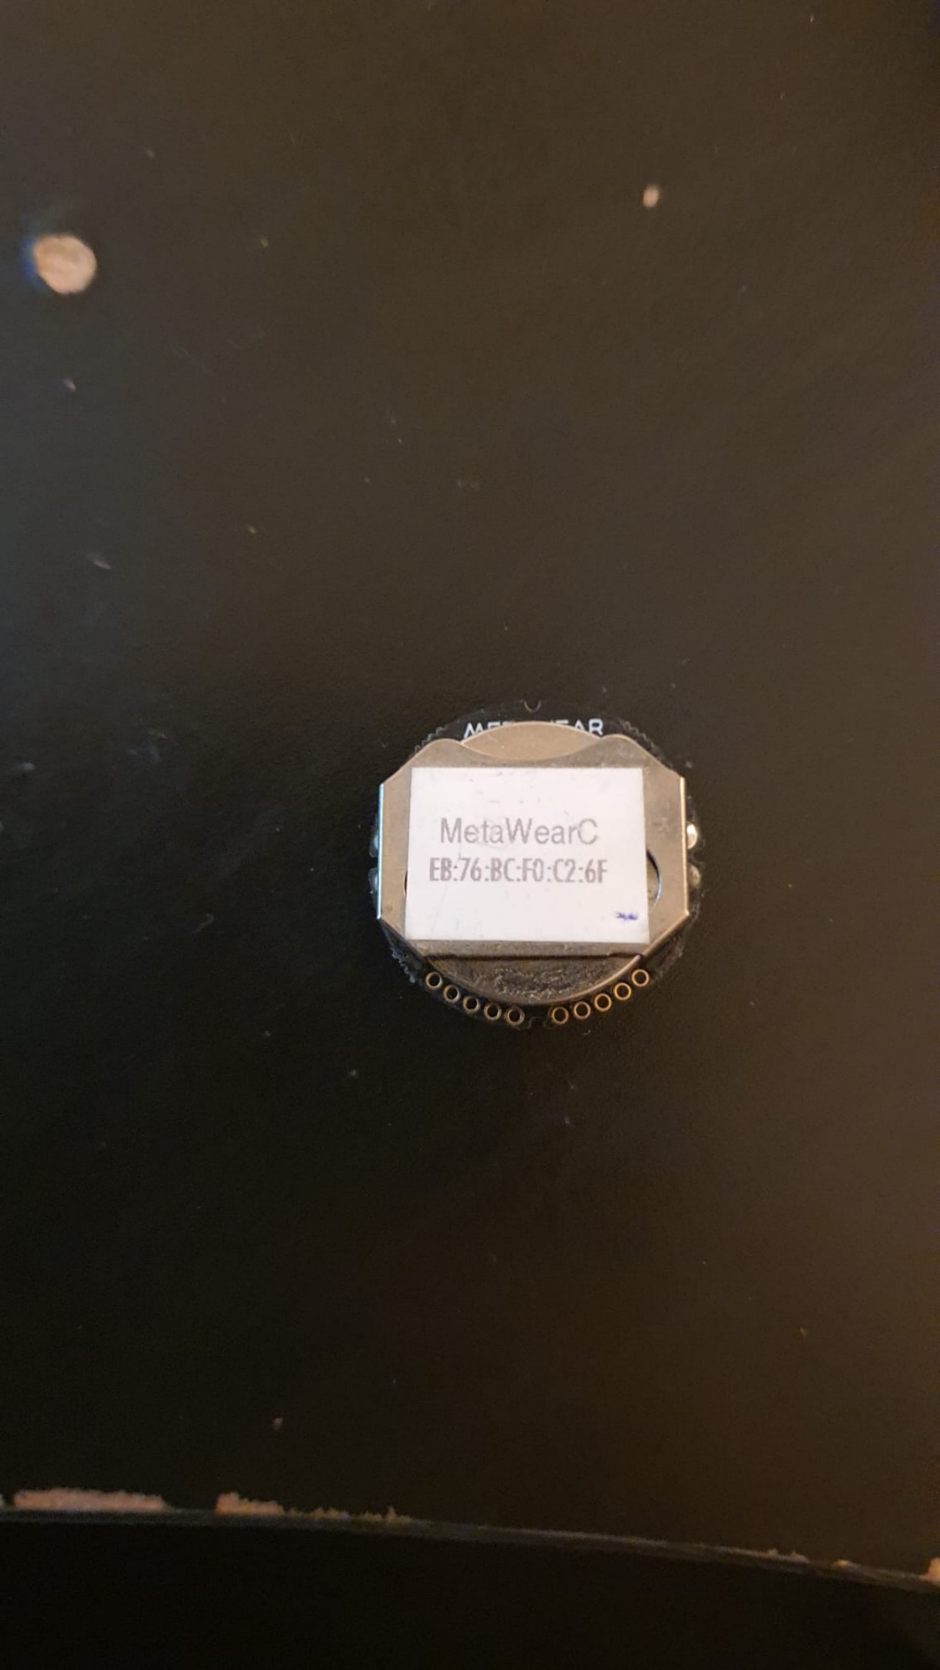

Abbildung 9: MetaWearC Beacon

1. **Keeper von Gigaset**

Dieser Bluetooth-Beacon wird von der Firma Gigaset [14] vermarktet und liegt im mittleren Preissegment. Die deutsche Firma ist primär in der Telefon- und Telekommunikationsbranche tätig, bietet additiv dazu aber auch einige Smart Home Geräte an. Der Bluetooth-Beacon kommt in einem festen Gehäuse, das sich nicht einfach öffnen lässt. Ein Batterietausch, ohne passendes Werkzeug, ist also nicht möglich. Über die hersteller-eigene App „Keeper“, kann der Bluetooth-Beacon in einen Pairing Modus gebracht und daraufhin auch gesucht werden. Dieser Beacon bietet die Möglichkeit sowohl ein LED-Signal als auch ein Tonsignal von sich zu geben. In der App wird außerdem noch angezeigt, ob der Beacon überhaupt in Reichweite ist und wie der Akkustand der Batterie ist. In Abbildung 11 ist der Bluetooth-Beacon mit Gehäuse zu sehen. Vorderseitig befindet sich ein kleines Loch für die LED sowie ein Button. Auf der Rückseite sind die kleinen Schrauben erkennbar über die dieses geöffnet werden kann.

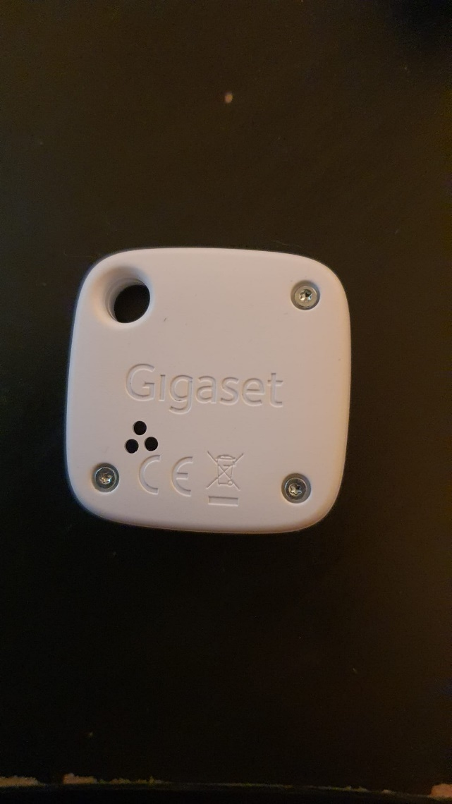Ein Bild, das drinnen enthält.

Abbildung 10: Keeper Beacon

1. **Bluetooth Tracker Key von NICLVY**

Dieser Bluetooth-Beacon kommt aus China und ist im unterem Preissegment angesiedelt, in diesem konkreten Fall wurde er über Amazon erworben. [15] Der Bluetooth-Beacon kommt ebenfalls mit Gehäuse und die Batterie lässt sich einfach über ein Batteriefach wechseln. Dieser Beacon hat außerdem auch die Möglichkeit ein Licht- sowie ein Tonsignal von sich zu geben. Außerdem kann er als einziger der drei Bluetooth-Beacon auch komplett ausgeschaltet werden. Anders zum Keeper Beacon jedoch, gibt dieser Beacon dann ein Tonsignal von sich, wenn er von der App getrennt wird. Auch hier gibt es wieder eine herstellereigene App namens „kindelf“, in der alle Beacons als „iTag“ gelistet sind. In der App kann die Entfernung des Smartphones zum Beacon abgelesen werden. Abbildung 12 zeigt das Produkt, auf dessen Vorderseite ein Button zu finden ist und auf der Rückseite das leicht zu öffnende Batteriefach.

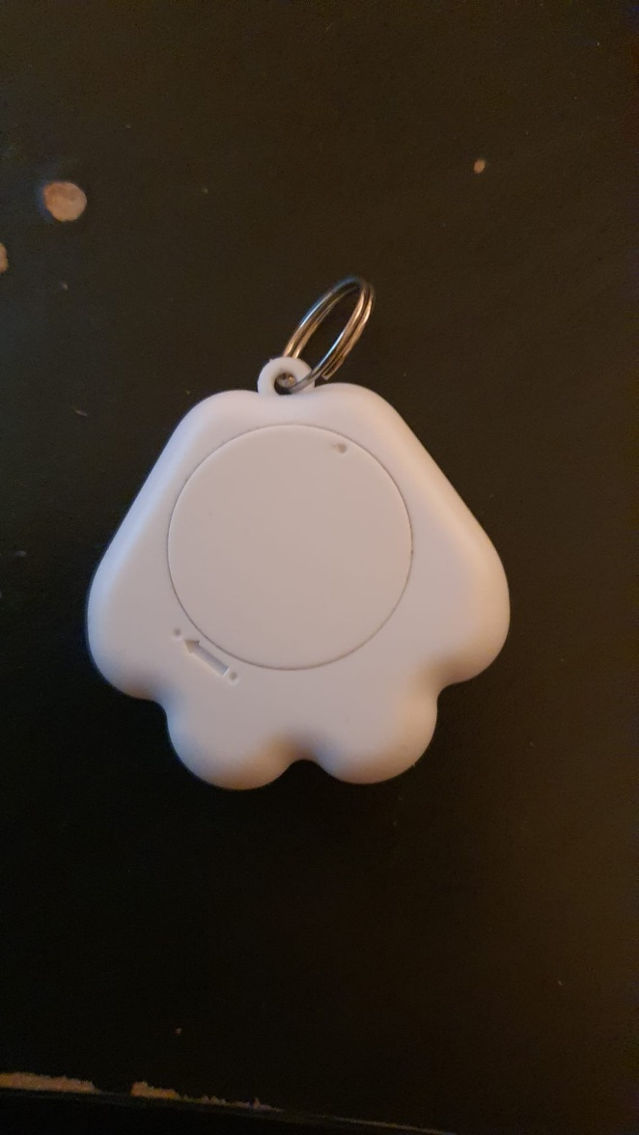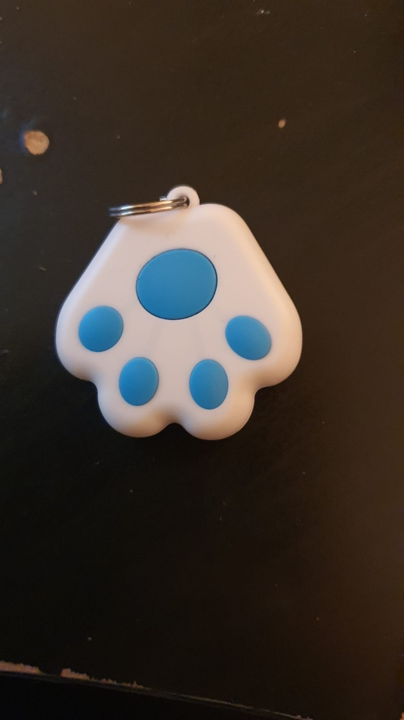

Abbildung 11: NICLVY Beacon

## Software

### IDE

Für die Erstellung des Codes wurde die Arduino IDE [16] genutzt und die Dateien als Arduino eigene .ino Dateien abgespeichert. Die IDE bietet ebenfalls die Möglichkeit den Code zu kompilieren und direkt auf den, mit dem Computer verbundenen, Mikrocontroller aufzuspielen.

### API

Als Basis für den Code wurde die von Espressif [17] bereitgestellte API für den ESP32 verwendet. Espressif stellt hierbei das „Espressif IoT Development Framework“ esp-idf, inklusive Beispiele und Dokumentation, zur Verfügung. Die API ist explizit für die Entwicklung von Programmen für den ESP32 ausgelegt. Der Code ist in C/C++ geschrieben und beinhaltet bereits einige fertige Konstrukte, um Bits auf dem Mikrocontroller richtig zu setzen und dadurch z.B. einen Timer zu aktivieren oder den Bluetooth Low Energy Mode zu verwenden. [17]

### Client

Für die Anwendung wird das Gerät als Bluetooth Client konfiguriert, um nach Bluetooth-Beacons zu scannen, welche als Server fungieren. Hierbei wird über Bluetooth Generic Attributes (GATT) die MAC-Adresse der gefundenen Bluetooth Geräte ausgelesen und mit einer abgespeicherten MAC-Adresse verglichen. Sobald diese der gefundenen Adresse entspricht, wird der RSSI-Wert ausgegeben.

### Distanz

Die Distanzmessung läuft über den RSSI Wert. Dieser wird als negative dBM Zahl ausgegeben. Um daraus die Meter zu berechnen wird folgende Formel (1) benötigt:

|  |  |
| --- | --- |
|  | (1) |

N steht hierbei für den Umweltfaktor, er kann die Werte 2 – 4 annehmen, je nachdem ob die Distanz im Freien ohne Interferenzen berechnet wird oder ob sich Objekte zwischen dem Client und dem Server befinden. TxR steht für Transmission Power und gibt die Übertragungsstärke an, also wie hoch der RSSI Wert bei genau 1 m ist. RSSI ist die empfangene Signalstärke.

### Tonsignal mit Piezoschallwandler

Für die Tonausgabe wird ein passiver Piezoschallwandler verwendet, an den ein Rechtecksignal über den Mikrocontroller gesendet wird. Hierbei können über Dauer und Frequenz verschiedene Tonabfolgen erstellt werden. Dies wird über Intervalle festgelegt. Für die einzelnen Noten wird die notes.h Datei von Arduino verwendet. [18]

# Evaluierung

## Evaluierung Distanzmessung

Für die Evaluierung der Distanzmessung wurde mit einem Meterstab der Abstand von 2 Metern ohne Hindernisse zwischen dem Bluetooth-Beacon und dem Gerät bestimmt. Danach wurde das Gerät gestartet und über die Tonausgabe die Distanz gemessen. Die Messergebnisse wurden in einer Tabelle dokumentiert. Für den ersten Versuch wurde der Umweltfaktor 2 verwendet. Der RSSI Wert wurde vor der Umrechnung in Meter aus 5 gemessenen Werten gemittelt. Für die Transmission Power wurde der Wert -65 für alle 3 Bluetooth-Beacon verwendet. Wie in Abbildung 13 zu sehen, gab es bei dem Bluetooth-Beacon von „Blauer Pfote“ enorme Ausreißer. Der Mittelwert dieser Messung beträgt 53 mit einer Standardabweichung von 59. Deshalb wurde die maximale Meterdistanz, die über den Buzzer ausgegeben wird, auf 30 Meter für alle folgenden Messungen begrenzt. Für die zweite Messung wurde dann für jeden einzelnen Bluetooth-Beacon die Transmission Power ermittelt, indem der RSSI Wert bei einem Meter Abstand 10-mal gemessen und dann gemittelt wurde. Bei der dritten Messung wurde versucht eine Verbesserung zu erzielen, indem der RSSI Wert zuerst 10-mal ausgelesen und gemittelt wurde, statt wie bisher nur 5-mal. Für die vierte und fünfte Messung wurde wieder mit dem Mittel aus 5 RSSI Werten gerechnet und der Umweltfaktor jeweils um eins erhöht. Für Messung 4 betrug damit der Umweltfaktor 3 und für die darauffolgende 5te Messung war der Wert 4. Bei jeder Messung wurden mit jedem der drei Bluetooth-Beacon jeweils 10 Werte ermittelt.

Abbildung 12: Distanz und RSSI Werte des Bluetooth-Beacons von NICLVY

## Evaluierung Usability

Für die Evaluierung der Usability wurde ein Fragebogen mit 10 Fragen erstellt, der sich nach den Vorgaben des System Usability Scale (SUS) [19] richtet. Mithilfe des Fragebogens soll die Gebrauchstauglichkeit des Gerätes getestet werden. Zusätzlich wurden noch sozio-demographische Daten wie Alter, Geschlecht, Bildungsabschluss und die Art der Sehbeeinträchtigung erfasst. Die Testperson war 66 Jahre alt, männlich, hatte einen Universitätsabschluss und viel als blinde Person auch in die Zielgruppe des Projektes. Für die Testung wurde das Gerät zugesendet und durfte im privaten Raum ohne Zeitlimit ausprobiert werden. Per Mail wurde der Person der Fragebogen sowie eine kurze Anleitung zur Benutzung des Gerätes zugeschickt. Es wurde ebenfalls gebeten Feedback zur Funktionsweise, sowie Haptik und Akustik zu geben. Da das PDF nicht gut zugänglich war wurde der Fragebogen zu einer .txt Datei konvertiert. Nach der Testung wurde der ausgefüllte Fragebogen, inklusive textbasiertem Feedback, per Mail rückübermittelt und anschließend noch der SUS score berechnet. Hierfür wird für die Fragen 1,3,5,7 und 9 von der angegebenen Zahl 1 abgezogen. Bei den geradzahligen Fragen wird die angegebene Zahl von 5 abgezogen. Anschließend werden diese Zahlen addiert und mit 2,5 multipliziert. Der Score kann einen Wert zwischen 0 und 100 annehmen.

# Ergebnisse und Diskussion

## Ergebnisse und Diskussion Usability

Die Auswertung des Fragebogens ergab einen SUS Score von 95. Der Score gibt eine Skala an, keine Prozentwerte. Ein Wert über 68 kann als über dem Durchschnitt angesehen werden, ein Wert liegt unter dem Durchschnitt. [20] Der Wert 95 ist demnach ein vergleichsweise hoher Wert. Es muss jedoch hierbei beachtet werden, dass der Test nur mit einer Person durchgeführt wurde und damit kaum Rückschlüsse auf eine ganze Personengruppe gezogen werden können. Für diese Person war das Gerät jedoch einfach und verständlich konzipiert und es traten bei der Benutzung kaum Probleme auf. Durch die offen gestellten Fragen gab es noch die Möglichkeit Punkte zu erwähnen, die der SUS Score nicht erfasst.

1. Gehäuse.  
   Die Braille Beschriftung war für die Testperson erkennbar, könnte jedoch noch verbessert werden, da diese unangenehm scharfkantig ist. Die zusätzlichen Beschriftungen waren verwirrend. Außerdem würde sich die Testperson ein kleineres Gerät wünschen.
2. Funktionalität:  
   Die Reichweite des Gerätes war ausreichend für die Testperson, jedoch würde sich die Person noch zusätzlich eine Richtungsangabe wünschen.
3. Bluetooth-Beacon  
   Die Testperson könnte sich gut vorstellen deutlich mehr als 3 Bluetooth-Beacons mit dem Gerät zu verbinden, entweder über mehr Buttons oder multifunktionale Buttons.
4. Tonausgabe  
   Die Tonausgabe war für die Testperson nicht eindeutig. Hier wäre es im Idealfall wünschenswert eine Sprachausgabe zu integrieren oder zumindest die Töne und Melodien in der Anleitung ausführlicher zu beschreiben.

## Ergebnisse und Diskussion Distanzmessung

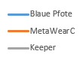

Abbildung 13 Ermittelte Distanz Messungen 1 - 5

Wie in Abbildung 14 zu sehen ist, kommen bei den Bluetooth-Beacons bei einem Abstand von 2 Metern, sehr unterschiedliche Messwerte heraus. Der Bluetooth-Beacon von NICLVY, in den Diagrammen blau dargestellt, fällt nach wie vor durch enorme Ausreißer auf, trotzdem dass alle Werte über 30 m verworfen werden. Die Berechnung der Distanz ist von den Werten des Umweltfaktors, der tatsächlichen Übertragungsstärke und der Transission Power abhängig. Wenn die Abweichung konstant ein wenig zu hoch ist, könnte dass auch daran liegen, dass eine feste Transmission Power im Code hinterlegt ist, die für diesen Beacon unpassend ist. Konstante 3 m in der Ausgabe statt der erwarteten 2 m sind ein Hinweis hierauf. Außerdem kann auch noch der Umweltfaktor erhöht werden, um Störfaktoren wie Wände oder andere Bluetooth-Geräte, die Störungen verursachen, auszugleichen. Wie gut die tatsächliche Signalstärke ist, unterscheidet sich von Gerät zu Gerät und ist zusätzlich oft vom Batterielevel abhängig.

Abbildung 15 zeigt die Mittelwerte über alle 5 Messreihen hinweg für die jeweiligen Bluetooth-Beacon. Die gelbe Säule zeigt hierbei den Sollwert von 2 Meter an. Ausgehend vom Mittelwert konnte eine Verbesserung der Distanzmessung durch Anpassen der einzelnen Variablen erreicht werden. Für den Bluetooth-Beacon „Keeper“, im Diagramm grau dargestellt, konnte das beste Ergebnis mit einer Transmission Power von -66, dem Umweltfaktor 3 sowie einer Mittelung aus 5 RSSI Werte erreicht werden. Der Bluetooth-Beacon von NICLVY konnte in der letzten Messung die besten Ergebnisse erzielen. Hier wurde der Umweltfaktor 4, eine Transmission Power von -81 und ebenfalls eine Mittelung aus 5 RSSI Werten herangezogen. Auch der Bluetooth-Beacon von MbientLab schnitt in der letzten Messung mit dem Umweltfaktor 4, einer Transmission Power von -61 sowie der Mittelung aus 5 RSSI Werten am besten ab. Auffällig ist, dass vor allem die erste und die dritte Messung sehr weit vom Sollwert abweichen. Bei der ersten Messung wurde dieselbe Transmission Power für alle 3 Bluetooth-Beacon verwendet, nach der individuellen Anpassung konnten deutlich bessere Werte erzielt werden. Bei Messung 3 wurden 10 gemessene RSSI Werte gemittelt, bevor die Distanz berechnet wurde.

Sieht man sich Abbildung 16 an, welche die Standardabweichung für jede Messreihe darstellt, ist zu erkennen, dass dies zu einer größeren Streubreite geführt hat. Auch im Bezug auf die Standardabweichung konnten bei den letzten beiden Messungen die besten Ergebnisse erzielt werden. Aufgrund dieser Ergebnisse erfolgt die Berechnung der Distanz mit dem Umweltfaktor 4, einer Mittelung aus 5 RSSI Werten sowie der individuell gemessenen Transmission Power.

Abbildung 14 Mittelwert der Messreihen im Vergleich zum Sollwert von 2 m

Abbildung 15 Standardabweichung über alle Messreihen

# Schlussfolgerung

Wie gut die Beacons aufgefunden werden können ist nicht nur vom suchenden Gerät, sondern auch von den verwendeten Bluetooth-Beacons abhängig. Um dieses Gerät allen Benutzern zur Verfügung zu stellen, wäre es auf jeden Fall notwendig vorher diverse in Frage kommende Bluetooth-Beacons zu testen. Es sollte darauf geachtet werden empfohlene Bluetooth-Beacons die nötigen Parameter mitsenden und kompatibel mit dem Gerät sind. Aufgrund dieses Tests könnte dann eine Liste kompatibler Beacons erstellt werden. Das Gerät ist einfach und unkompliziert zu bedienen, für das Auffinden von Objekten wäre es jedoch sinnvoll, wenn noch eine Richtungsangabe integriert werden könnte. Um eine gute Aussage über die tatsächliche Gebrauchstauglichkeit des Gerätes zu treffen, müssten noch mehr Personen dazu befragt werden. Hierbei muss unbedingt darauf geachtet werden das auch das Testsetting für die jeweilige Person passend gestaltet und zugänglich ist. Generell bietet das Projekt noch einige Möglichkeiten für Verbesserungen, ist aber als Prototyp bereits zu gebrauchen. Auch wenn die Distanzmessung mittels RSSI nicht genau ist, kann über die Formelparameter für einige Bluetooth-Beacon ein gutes Ergebnis erzielt werden. Die passenden Parameter könnten bei einer Kompatibilitätstestung gleich mit ermittelt werden.

# Future Work

Die Distanzmessung ist nicht präzise und es fehlt zudem die Information in welcher Richtung sich das Gerät befindet. Vor allem von Seiten der Bluetooth SIG finden sich regelmäßig neue Projekte, die sich genau mit dieser Thematik, also wie kann die Distanz noch präziser, mit Richtungsangabe, bestimmt werden, beschäftigen. [21] Zudem wäre es für zukünftige Projekte wünschenswert auch die Beacon zu programmieren und damit die gesendeten Parameter zu bestimmen. Hierbei könnten dann auch Tonausgaben vom Beacon aus erfolgen, oder auch Bewegungs- und Temperaturdaten ermittelt werden. Auch bei der Usability findet sich noch viel Verbesserungspotential. Es könnten noch andere Tonvarianten eingebracht werden und ein Standard entwickelt werden, der weltweit einheitlich ist für „Ein“, „Aus“ oder „leerer Akku“.

Es gäbe auch die Möglichkeit auf andere Technologien, statt BLE zu verwenden. Für die Lokalisierung gibt es noch einige andere Technologien wie z.B. GPS oder WLAN. Auch wenn der ESP32 die Möglichkeit hat WLAN zu verwenden ist hier der Energieverbrauch mit ca. 240 mA höher als bei BLE. [22] Stattdessen könnte in Erwägung gezogen werden die Lokalisierung über die Ultrabreitband-Technologie zu ermöglichen. Diese bietet nicht nur die Möglichkeit Zentimeter genau Objekte zu orten, sondern ist zudem auch ebenfalls energiesparend. [7]

# Literaturverzeichnis

|  |  |
| --- | --- |
| [1] | Apple, „www.apple.com,“ [Online]. Available: https://www.apple.com/at/airtag/?afid=p238%7CsdaEid5vZ-dc_mtid_187079nc38483_pcrid_518142591770_pgrid_121291043733_&cid=aos-at-kwgo-btb--slid---product-. [Zugriff am 20 01 2022]. |
| [2] | T. P. a. K. S. Ravi, „Anti-Loss Key Tag Using Bluetooth Smart,“ *Indian Journal of Science and Technology,* Bd. 10, Nr. 4, 2017. |
| [3] | Bluetooth SIG, „Bluetooth Technologie-Übersicht,“ [Online]. Available: https://www.bluetooth.com/de/learn-about-bluetooth/tech-overview/. [Zugriff am 18 01 2022]. |
| [4] | C.-Y. H. C.-A. L. P.-T. L. H.-W. L. u. S.-H. L. Ramiro Ramirez, „A Practice of BLE RSSI Measurment for Indoor Positioning,“ *Sensors,* 2021. |
| [5] | Bluetooth SIG, „Bluetooth,“ [Online]. Available: https://www.bluetooth.com/. [Zugriff am 05 12 2021]. |
| [6] | C. C. A. a. R. D. Kevin Townsend, Getting Started with Bluetooth Low Energy, United States of America: O`Reilly Media Inc., 2014. |
| [7] | D. K. C. B. Joonyoung Jung, „Distance Estimation of Smart Device using Bluetooth,“ in *The Eight Internation Converence on Systems and Networks Communications*, Deajeon, Korea, 2013. |
| [8] | Sparkfun, „ESP32 Thing Hookup Guide,“ [Online]. Available: https://learn.sparkfun.com/tutorials/esp32-thing-hookup-guide/all. [Zugriff am 13 02 2022]. |
| [9] | The FreeCAD Team, „FreeCAD,“ [Online]. Available: https://www.freecadweb.org/. [Zugriff am 05 02 2022]. |
| [10] | Utilmaker, „Utilmaker Cura,“ [Online]. Available: https://ultimaker.com/de/software/ultimaker-cura. [Zugriff am 05 02 2022]. |
| [11] | Anycubic, „Anycubic i3 Mega S,“ [Online]. Available: https://de.anycubic.com/products/anycubic-i3-mega-s?de_nav02_megaserie_megas. [Zugriff am 05 02 2022]. |
| [12] | FH Technikum Wien, Stadt Wien, „Regionale Wissensdrehscheibe für Barrierefreie Technolgien,“ [Online]. Available: https://wbt.wien/online-tools/braillegenerator. [Zugriff am 14 01 2022]. |
| [13] | Mbientlab, „Small Bluetooth Sensors,“ [Online]. Available: https://mbientlab.com/?gclid=Cj0KCQiA0p2QBhDvARIsAACSOOPUhCPCa5VLk2PK3PaEhz8L2qsTa4HE47Sw5ZkL4vOqDV474heXyUsaAoqDEALw_wcB. [Zugriff am 05 02 2022]. |
| [14] | Gigaset, „Gigaset, Telefon, Smartphone & Smart Home Lösungen,“ [Online]. Available: https://www.gigaset.com/at_de/. [Zugriff am 05 02 2022]. |
| [15] | Amazon, „NICLVY 2 Pack Bluetooth Tracker,“ [Online]. Available: https://www.amazon.co.uk/NICLVY-Bluetooth-Tracker-Anti-Lost-Suitcases-White/dp/B09CYWZJFY. [Zugriff am 05 02 2022]. |
| [16] | Arduino, „Software Arduino IDE,“ [Online]. Available: https://www.arduino.cc/en/software. [Zugriff am 03 02 2022]. |
| [17] | Espressif, „Espressif,“ [Online]. Available: https://docs.espressif.com/projects/esp-idf/en/latest/esp32/index.html. [Zugriff am 05 12 2021]. |
| [18] | Arduino, „Arduino,“ Arduion Ag, [Online]. Available: https://www.arduino.cc/en/Tutorial/BuiltInExamples/toneMelody. [Zugriff am 14 1 2022]. |
| [19] | J. Brooke, „SUS: a "quick and dirty usability scale,“ in *Usability evaluation in industry*, 1996, p. 189. |
| [20] | U.S General Services Administration, „usability.gov,“ [Online]. Available: https://www.usability.gov/how-to-and-tools/methods/system-usability-scale.html. [Zugriff am 12 02 2022]. |
| [21] | Bluetooth SIG, „Bluetooth Spezifikationen in Entwicklung,“ [Online]. Available: https://www.bluetooth.com/de/specifications/in-development/. [Zugriff am 14 1 2022]. |
| [22] | Espressif, „ESP32 Datenblatt,“ Espressif Systems, 2021. |
| [23] | S. G. a. H. Poor, „Position Estimation via Ultra-Wide-Band Signals,“ *Proceedings of the IEEE,* pp. 386 - 403, 02 2009. |

Abbildungsverzeichnis

Abbildung 1 Bluetooth Low Energy und Bluetooth Classic [5] 10

Abbildung 2 BLE Protokoll Stack 11

Abbildung 3 Fertiges Projekt in der Vorderansicht 13

Abbildung 4 Verbindung über Schiebeschalter von Akku und Mikrocontroller 14

Abbildung 5 PIN-Verbindungen von Button und Buzzer zum Mikrocontroller 14

Abbildung 6 3D Modell Oberseite mit Braille 15

Abbildung 7 3D Modell Unterteil Innenansicht 15

Abbildung 8 Unterteil mit Beschriftung für den Schiebeschalter und USB-Aussparung 15

Abbildung 9 Gedrucktes Gehäuse Oberteil mit Beschriftung als Relief, Braille und 3 Buttons 15

Abbildung 10 MetaWearC Beacon 16

Abbildung 11 Keeper Beacon 17

Abbildung 12 NICLVY Beacon 18

Abbildung 13 Distanz und RSSI Werte des Bluetooth-Beacons von NICLVY 21

Abbildung 14 Ermittelte Distanz Messungen 1 - 5 24

Abbildung 15 Mittelwert der Messreihen im Vergleich zum Sollwert von 2 m 26

Abbildung 16 Standardabweichung über alle Messreihen 26

Abkürzungsverzeichnis

|  |  |
| --- | --- |
| SIG | Special Interest Group |
| BLE | Bluetooth Low Energy |
| GATT | Generic Attribute Profile |
| GAP | Generic Access Profile |
| UUID | Universal Unique Identifier |
| RSSI | Recieved Signal Strength Indicator |
|  |  |
|  |  |